
2025年1月29日
株式会社ホビージャパン
ホビージャパンMOOK
HJメカニクス22
特集：宇宙戦艦ヤマト2199-3199
2025年1月29日(水)発売
株式会社ホビージャパン（本社：東京都渋谷区、代表取締役社長：松下大介）は、模型ムック「HJメカニクス22 特集：宇宙戦艦ヤマト2199-3199」を2025年1月29日(水)より全国書店で発売いたします。

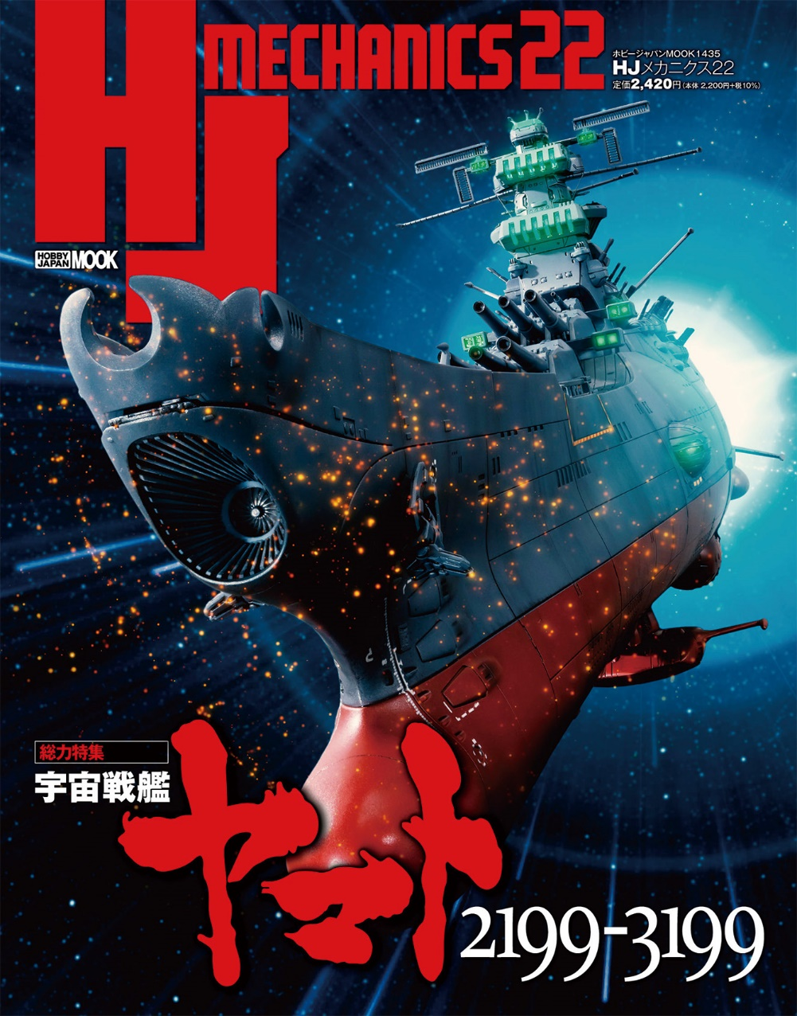
ヤマト、発進!!
リブート版『宇宙戦艦ヤマト』のプラキットを特集した模型ムック「HJメカニクス22 特集：宇宙戦艦ヤマト2199-3199」が1月29日(水)に発売！
本誌では、リブート版『宇宙戦艦ヤマト』5作品に登場する戦艦やメカニックにスポットを当て、発売されたキットを中心に登場するメカニックを立体作例で解説！ 一部スクラッチモデルも加え、作品解説とともに本作の魅力に迫ります。

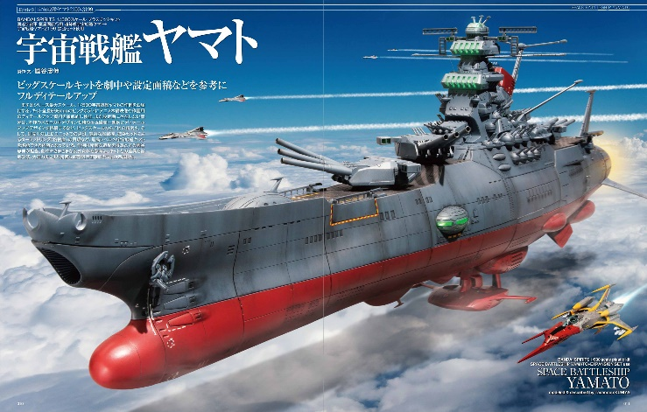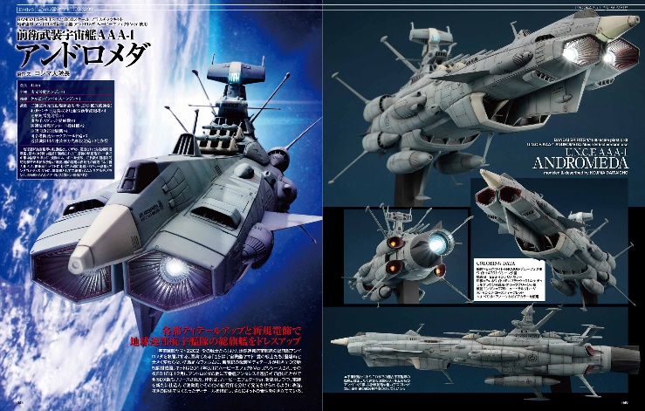
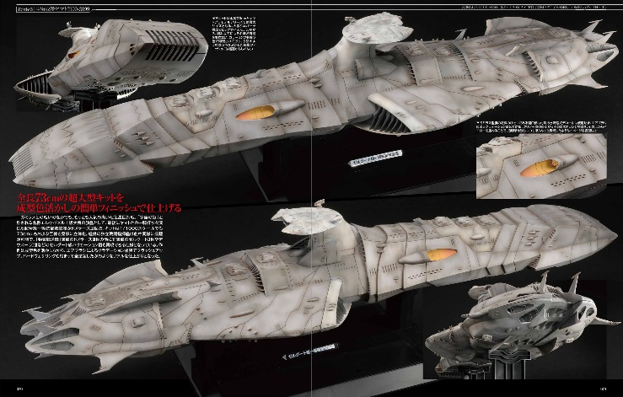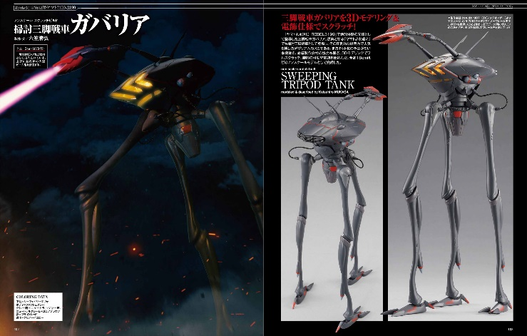

【商品情報】
HJメカニクス22 特集：宇宙戦艦ヤマト2199-3199
●発売日：2025年1月29日（水）
●定価：2,420円（本体2,200円＋税10%）
●雑誌コード：68160-35
●ISBNコード：978-4-7986-3714-3
●JANコード：9784798637143
●判型：A4変 中綴じ
●発売元：ホビージャパン

【権利表記】
©2012 宇宙戦艦ヤマト2199 製作委員会
©西﨑義展／2014 宇宙戦艦ヤマト2199 製作委員会
©西﨑義展／宇宙戦艦ヤマト2202製作委員会
©西﨑義展／宇宙戦艦ヤマト2205製作委員会
©西﨑義展／宇宙戦艦ヤマト3199製作委員会

【プレスリリースに関するお問い合わせは下記まで】
株式会社ホビージャパン 広報宣伝課 並木・岡本
〒151-0053 東京都渋谷区代々木 2-15-8 E-mail：pr@hobbyjapan.co.jp
TEL：03-5304-9115 URL：https://hobbyjapan.co.jp/

